OCEANIJA
Zemljevid prikazuje 3 otočja v Oceaniji. Napiši jih na črte.
_____________________, ____________________ in _________________.
Jugovzhodno od Avstralije se nahaja država z dvema velikima otokoma:
_______________ _____________.
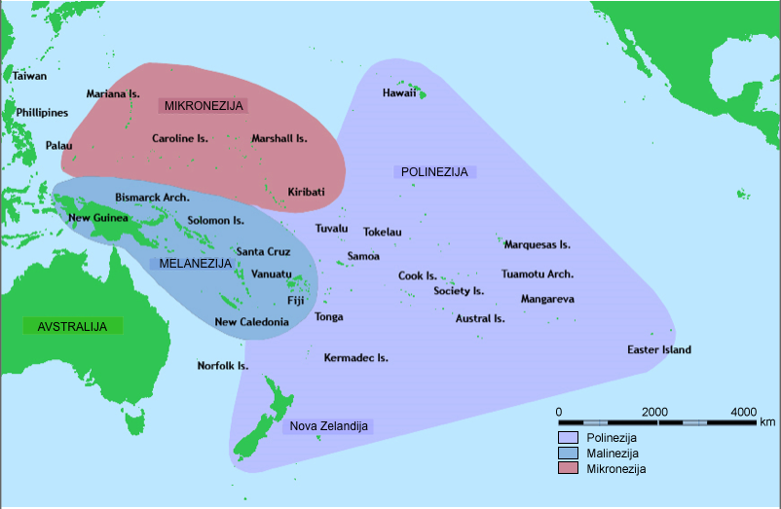

Na fotografiji je atol. To je otok, zgrajen iz koral. V sredini je _____________.
Na teh koralnih grebenih raste kokosova ________________.

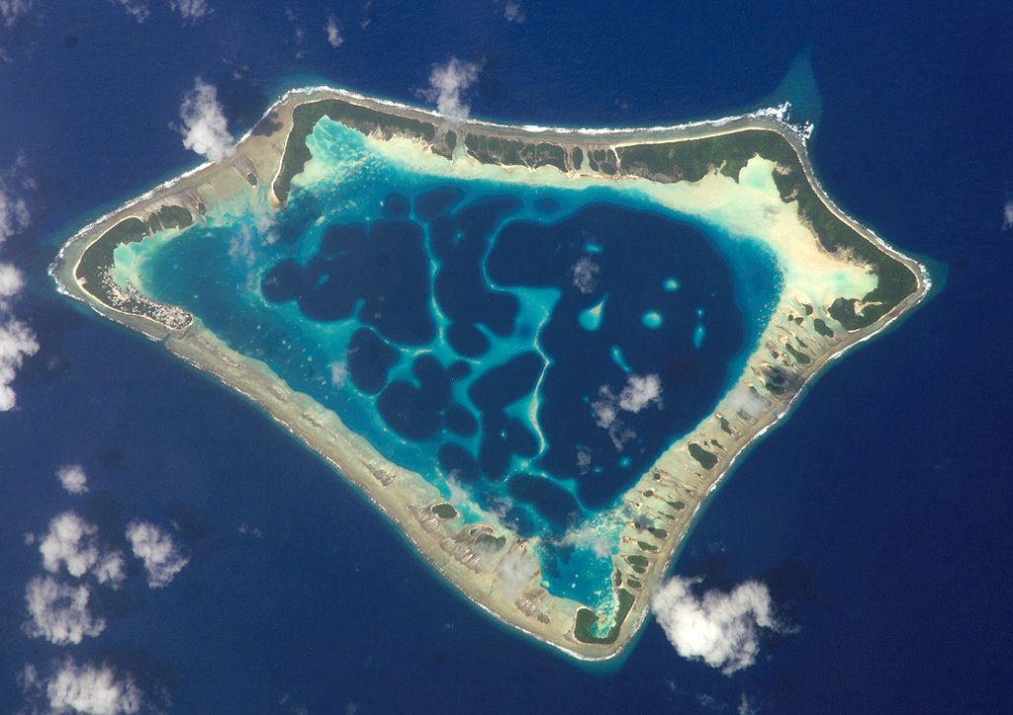
Nova Zelandija ima dva velika otoka. Severni ima vlažno podnebje, travniško rastlinstvo, Južni je gorat. Na črti napiši, kateri je Severni, kateri pa Južni.
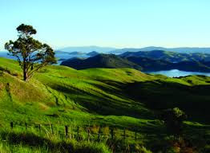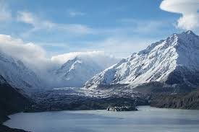
____________________________ ______________________________

Napiši, kaj prikazujejo fotografije:

 

